IPC стандарты

https://www.ipc.org/
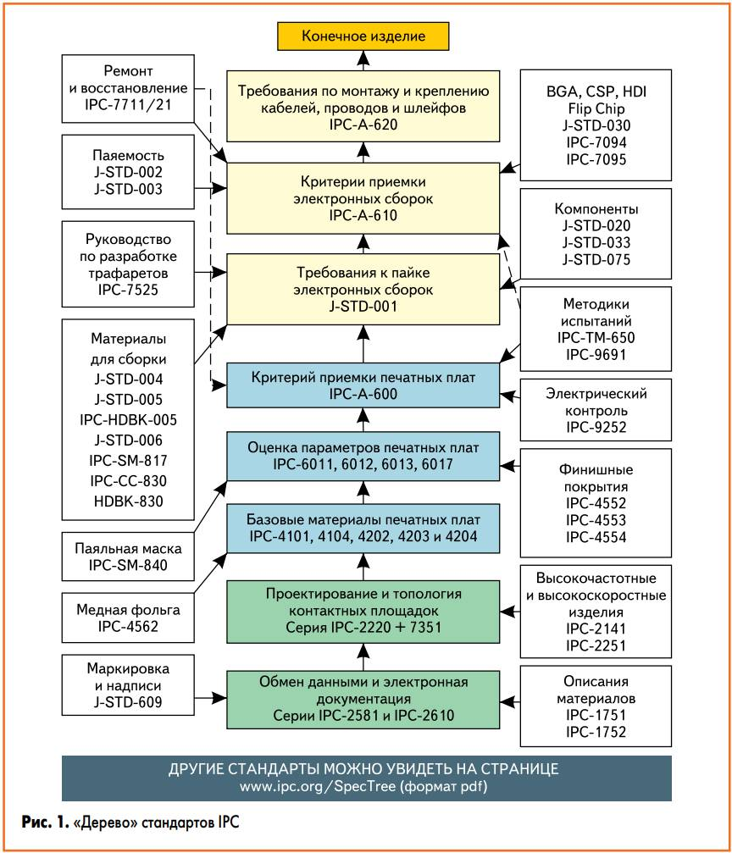
Статья IPC-A-610E
Статья IPC-2220 и IPC-7351A
Использование стандартов IPC на всех этапах производства электроники
Часть 1. Стандарты серии IPC-2220 и IPC-7351A
Часть 2. Стандарт IPC-4101C и серия IPC-6010
Часть 3. Стандарт и тренинг IPC-A-600H
Часть 4. Стандарты J-STD-001E, 020D, 075, 033B и IPC-1601
Стандарт IPC-A-610E. Критерии приемки электронных сборок
IPC Class 1, IPC Class 2, IPC Class 3: https://tech-e.ru/2008_8_62.php
- Класс 1 — изделия, к которым не предъявляются высокие требования по надежности: бытовая электроника, приборы, в которых допустимы косметические дефекты. Основная цель — принципиальная функциональность печатной платы.
- Класс 2 — изделия с повышенными требованиями к надежности: системы связи и управления, другие устройства, функционирование которых необходимо в течение длительного срока, однако выход из строя не является критическим. Допустимы небольшие косметические дефекты.
- Класс 3 — изделия с максимальными требованиями к надежности: оборудование, которое должно функционировать при любых обстоятельствах — системы поддержания жизнедеятельности, системы управления полетом и т. д. Недопустимы любые отклонения от предполагаемых характеристик, влияющие на функциональность и надежность устройства.

